MIKROPĀĻU DARBI

.

SKAIDROJOŠAIS APRAKSTS
Ievads
Urbto mikropāļu šķērsgriezuma diametrs saskaņā ar Būvprojektu ir xxx mm.
Dzīto mikropāļu šķērsgriezuma diametrs vai maksimālais šķērsgriezums saskaņā ar Būvprojektu ir xxx mm.
Mikropāļu materiāls saskaņā ar Būvprojektu un atbilstoši LVS EN 14199:2015 Īpašu ģeotehnisko darbu veikšana. Mikropāļi. ir tērauds vai citi nesošie materiāli/injekcijas java, cements vai betons/iepriekšminēto materiālu kombinācija.
Izbūvējot mikropāļus tiks izmantoti apvalkcaurules/apvalki/iedzenamās caurules.
Par urbšanas suspensiju tiks izmantots ūdens vai bentonīta, polimēru vai māla suspensija ūdenī ar cementu un citām piedevām vai bez tām.
Sagatavošanas darbi
Urbšanas darbu veikšanai ir jāsagatavo darba laukums ar ģeodēzisko darbu kompleksu (ģeodēzisko nospraušanu).
Mikropāļa lauka nospraušana veicama atbilstoši Būvprojekta rasējumu lapai Nr. BK-xxx.
Mikropāļi tiek iedziļināti grunti, izmantojot urbšanu/dzīšanu/vai kombinējot urbšanu ar dzīšanu.
Mikropāļu injekcijas javas vai betona sūknēšana urbuma tiks veikta ar spiedienu, kas pārsniedz hidrostatisko spiedienu/ar daudzpakāpju injicēšanu (augstspiediena javas injicēšana caur manšetes cauruli, speciāliem ventiļiem vai injekcijas caurulēm pēc tam, kad urbumā iepriekš iesūknētā injekcijas java ir sacietējusi)/ar aizpildi (javas injicēšana, nelietojot hidrostatisko spiedienu).
Mikroāļu darbi ir paredzēti gada siltajā periodā, kad gaisa temperatūra ir lielāka par –5°C.
Atbalstsienu un pamata mikropāļu izbūves būvdarbu izpilde tiek veikta, pamatojoties uz Būvprojektu (rasējumu lapas un to versijas) un SIA „Atsevišķu būvdarbu veicēja nosaukums” izstrādāto darba rasējumu specifikācijām un normatīvo dokumentu prasībām:
LVS EN 1536+A1:2015 „ Speciālo ģeotehnisko darbu izpilde. Urbpāļi”;
LVS EN 12699:2015 „ Īpašu ģeotehnisko darbu izpilde. Dzenamie pāļi”;
LVS EN 14199:2015 Īpašu ģeotehnisko darbu veikšana. Mikropāļi
LVS EN 206+A2:2021 „ Betons. Tehniskie noteikumi, darbu izpildījums, ražošana un atbilstība”.
Darbu veikšanas dokumentācija tiks sagatavota atbilstoši LVS EN 1536+A1:2015
Darbu izpildei nepieciešamā informācija atbilstoši LVS EN 14199:2015 Īpašu ģeotehnisko darbu veikšana. Mikropāļi. 4.1.2. punktam.

Cementa javas, būvjavas vai betona iestrāde
Mikropāļu izbūves darbus var veikt ja gaisa temperatūra darbu veikšanas laikā nav zemāka par – 5°C, jo pāļu izbūvei nepieciešamā betona sūkņa, ar kura palīdzību notiek mikropāļu betonēšana un urbšanas iekārtas, betonēšanas cauruļu (maģistrāles) kopējais garums sastāda 59,2 m un pārsūknējot betona masu caur šāda garuma maģistrāli, betons atdzistu zem +10°C, vai pat var piesalt pie betona padošanas cauruļu sieniņām. Diennakts maksimālās temperatūras starpība pēc „Latvijas Vides, ģeoloģijas un meteoroloģijas centrs” datiem ir 8 – 10°C.
Ūdens cementa attiecība iestrādājot cementa javu vai būvjavu ir xxx.
Darbu laikā ir jākontrolē injekcijas javas kvalitāte.
Būvlaukumā injekcijas javai tiks veikti šādas standarta pārbaudes saskaņā ar LVS EN 14199:2015 Īpašu ģeotehnisko darbu veikšana. Mikropāļi standarta prasībām:
- Blīvuma pārbaude, jaucot javu ar maisītāju, un ja iespējams, pie javas ieplūdes urbumā un pie izplūdes no tā;
- Viskozitāte (Marša novērtējums), ja iespējams;
- Saistvielu izsvīdums.
Katram maksimāli 7 darba dienu periodam ir ņemami vismaz 2 komplekti ar 3 betona paraugiem (cilindriem vai kubiem), kuriem veicama spiedies stiprības pārbaude.
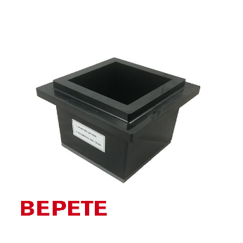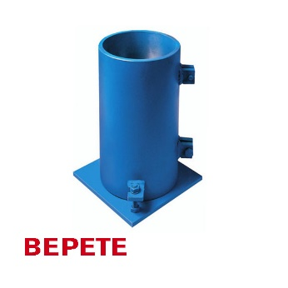
Ražotāja BRECON Vibrationstechnik GmbH betona paraugu veidnes. Cilindriskajai veidnei jābūt augstuma attiecībai pret diametru vienādai ar 2.

Saskaņā ar LVS EN 206+A2:2021 betonu var pakļaut sala ietekmei, ja tas ir sasniedzis 3 MPa spiedes stiprību. Izmantojot to siltumu, kas rodas betona hidratācijas procesā tam papildus uzsilstot, kā arī ņemot vērā to, ka gruntī ir konstanta temperatūra (apm. +5°C) ir iespējams pirmajās 24 - 36 stundās panākt robežstiprību spiedē lielāku par 5 MPa. Šādam betonam sasalstot (ja tā temperatūra nokrīt zem 0°C), tajā esošais ledus nespēj betonu sagraut un pie pozitīvas apkārtējās vides temperatūras cietēšanas process var turpināties. Betona gala stiprība šādā gadījumā nebūs zemāka par projektēto.
Mikropāļu būvjavai un betonam ir jāpiemīt:
- Augstai pretestībai pret slāņošanos;
- Augstai plasticitātei un labām saķeres spējām;
- Labai plūstamībai;
- Pašblīvēšanās spējai.
- Jābūt pietiekami iestrādājamam tā iestrādāšanas perioda laikā, ieskaitot jebkāda pagaidu apvalka noņemšanu;
- Minimālajai neierobežotajai spiedes stiprībai 25 MPa 28 dienās
Būvjavas pildvielu maksimālais izmērs xx mm.
Betona masa mikropālī tiek padota ar betonsūkņa palīdzību - apjoms 45 m³/stundā līdz no pāļa ķermeņa izdalīsies tīra betona masa bez grunts piemaisījuma. Betonēšanu veic izmantojot a/sūkni MB Actross – betona sūknis (sūkņa spiediens 50 Bar).
Betonu iestrādā horizontālos slāņos, ievērojot nosacījumus, lai pie betona iestrādāšanas nenotiktu tā segregācija.
Betons, būvjava pālī tiek padota līdz no pāļa ķermeņa izdalīsies tīra suspensijas masa bez grunts piemaisījuma.
Aizsardzības maisījumiem, kurus lieto augsti izturīgam tēraudam un spriegotajam stiegrojumam jāatbilst EN 1537 Speciālu ģeotehnisko darbu veikšana. Grunts enkuri 6.10. punktam.

Ja mikropāļi sastopas ar necaurejamu šķērsli pirms plānotā pamatnes dziļuma sasniegšanas, Būvdarbu veicējam ir jāinformē par to Būvniecības procesa dalībnieki pirms turpināt darbu.
Mikropāļu spiedes stiprība pirmajā slogošanas dienā ir jābūt xxx MPa.
Mikropāļu ģeometriskās pielaides:
- Vertikālo un slīpo mikropāļu vieta horizontālajā projekcijā (mērīuts pie darba līmeņa): ≤ 0,05 m;
- Novirze no ass vertikāliem pāļiem – ne vairāk kā 2% no garuma.
- Atkarībā no gareniskās lieces apstākļiem liekuma rādiuss ≤ 200 m;
- Leņķa maksimālā novirze mikropāļa savienojumā = 1/150 radiāni.
Mikropāļu iedziļināšanas metode
Urbtie mikropāļi
Urbto mikropāļu iedziļināšanas metode
Urbšanas metode | Stiegrojuma tips | Aizpildes/Injicēšanas metode | Injekcijas javas veids | Alternatīvas

Iedziļināmie mikropāļi
Urbto mikropāļu iedziļināšanas metode
Urbšanas metode | Stiegrojuma tips | Aizpildes/Injicēšanas metode | Injekcijas javas veids
Pāļu dzīšanas metode | Materiāls (apvalks) | Šķērsgriezums/  stiegrojums | Alternatīvas/Injicēšana

Vietas mikropāļu zemas izturības tērauda stiegrojuma un nesošā elementa minimālais pārklājums (milimetros), ņemot vērā vides iedarbības klasi attiecībā uz vides aizsardzības pasākumiem, kā noteikts EN 206-1
Vides iedarbības klase | Ķīmiskā agresivitāte | Nesošais elements ar injekcijas javas pārklājumu |  | Būvjava |  | Dzelzsbetons
Vides iedarbības klase | Ķīmiskā agresivitāte | Spiede | Stiepe | Spiede | Stiepe | Spiede un stiepe

Cementa javas zuduma iespējamības noteikšana

Pārbaudes mikropālis
Kopā saskaņā ar Būvprojekta prasībām ir izveidojami xx gb. pārbaudes mikropāļu.
Izmēģinājuma mikropālis
Kopā saskaņā ar Būvprojekta prasībām ir izveidojami xx gb. izmēģinājuma mikropāļu.
Testa mikropālis
Kopā saskaņā ar Būvprojekta prasībām ir izveidojami xx gb. testa mikropāļu.
Testa mikropāļa pārbaudes slodze xx kN.
Darba mikropālis
Kopā saskaņā ar Būvprojektu ir izveidojami xx gb. darba mikropāļu.
Viendabīguma tests
Kopā tiek paredzēts veikt viendabīguma testu xx mikropāļiem.
Pāļa statiskās slodzes tests
Kopā tiek paredzēts veikt pāļa statiskās slodzes testu xx mikropāļiem.
Statiskais tests ar pakāpjveidā pieaugošu slodzi
Kopā tiek paredzēts veikt statisko testu ar pakāpjveidā pieaugošu slodzi xx mikropāļiem.
Pāļa statiskais tests, iedziļinot pāli ar konstantu ātrumu
Kopā tiek paredzēts veikt pāļa statisko testu, iedziļinot pāli ar konstantu ātrumu xx mikropāļiem.
Dinamiskās slodzes tests
Kopā tiek paredzēts veikt dinamiskās slodzes testu xx mikropāļiem.
Monitoringa un vibrāciju mērīšanas darbi pāļu izbūves laikā
Uz pāļu izbūves laiku un pazemes apjoma rakšanas laiku nepieciešams veikt esošās ēkas esošo plaisu monitoringu un vibrāciju monitoringu.
Tiek veikts plaisu monitorings blakus esošo ēku un būvju sienu konstrukcijās. Pirms mikropāļu iedziļināšanas gruntī nepieciešams uz esošās sienas plaknes konstatēt esošās plaisas un tām uzstādīt plaisu monitoringa markas, kas nodrošina regulāru plaisu stāvokļa precīzu nolasīšanu. Tiek uzmērītas esošās plaisas un pie plaisām, kas lielākas par 5 mm tiek izvietoti deformāciju mērītāji ar precizitāti vismaz 0,1 mm. Plaisu mērīšanas marku skaits atkarīgs no konstatēto plaisu skaita. Monitoringa marku atrašanās vietas tiek saskaņotas ar Būvprojekta izstrādātāju. Mērījumu intervāls 1 reizi katru dienu visa būvniecības procesa garumā. Datiem jābūt pieejamiem tabulas vai *.xls faila formātā (ar norādītu mērījuma laiku un mērījuma rezultātu). Ja plaisu atvēršanās pārsniedz 2 mm, jāpārtrauc darbi un kopā ar Būvprojekta izstrādātu jānoskaidro deformāciju cēloni. Iespēju robežās vēlamāk uzstādīt elektronisku plaisu monitoringa sistēmu.
Tiek veikta vibrāciju mērīšana pāļu un pāļu sekantes sienas izbūves laikā. Veicot darbus pie blakus esošajām ēku sienām tiek piestiprināti vibrāciju mērītāji (atrašanās vieta tiek saskaņota ar Būvprojekta izstrādātāju), kas aprīkoti ar skaņas signālu, gaismas indikatoru, tiešsaistes un atmiņas moduli. Ja tiek pārsniegts tabulā uzstādītās robežvērtības vibrācijas līmenis, ar gaismas un skaņas palīdzību tiek signalizēts darbu veicējiem, ka jāpārtrauc urbšanas darbi, vienlaikus jānodrošina trauksmes signāla paziņojums lietotāja apsardzes telpā esošajiem darbiniekiem un būvdarbu veicēja pārstāvjiem vai nosūta informatīvu sms un e-pastus iekārtā ieprogrammētām personām – urbšanas iekārtas operatoram, urbšanas darbu vadītājam u.c. saistošām personām, Saņemot signālu, darbi ir jāpārtrauc un kopā ar Būvprojekta izstrādātāju jānoskaidro vibrāciju cēlonis. Visiem datiem darba dienas beigās jābūt saglabātiem pieejamiem xls. formātā.
Ja vibrācijas mērījumi nesasniedz tabulā norādītās robežvērtības – darbi tiek netraucēti turpināti;
Ja vibrācijas mērījumi sasniedz un pārsniedz tabulā norādītās robežvērtības – visi vibrāciju izraisošie darbi tiek apturēti un tiek pieaicināts konstruktors un būvuzraugs situācijas novērtēšanai, lēmuma pieņemšanai par darbu turpināšanai vai apturēšanai.

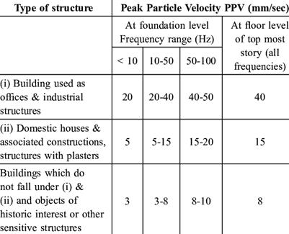

Izpilddokumentācijas minimālais saturs
Vairākiem urbtiem mikropāļiem:
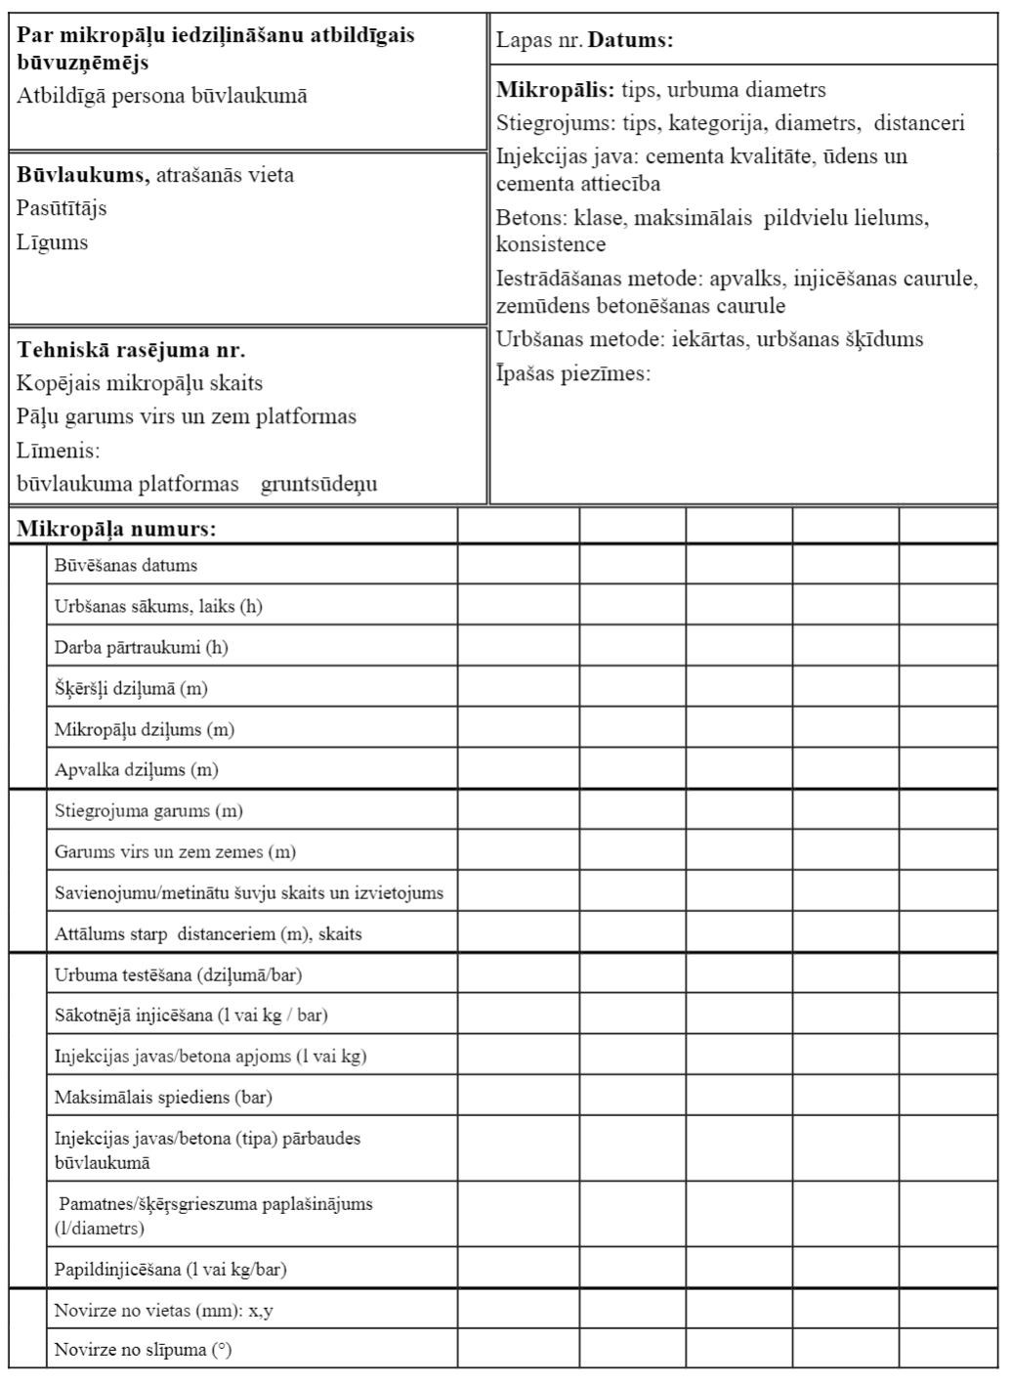

Vairākiem dzenamiem mikropāļiem: 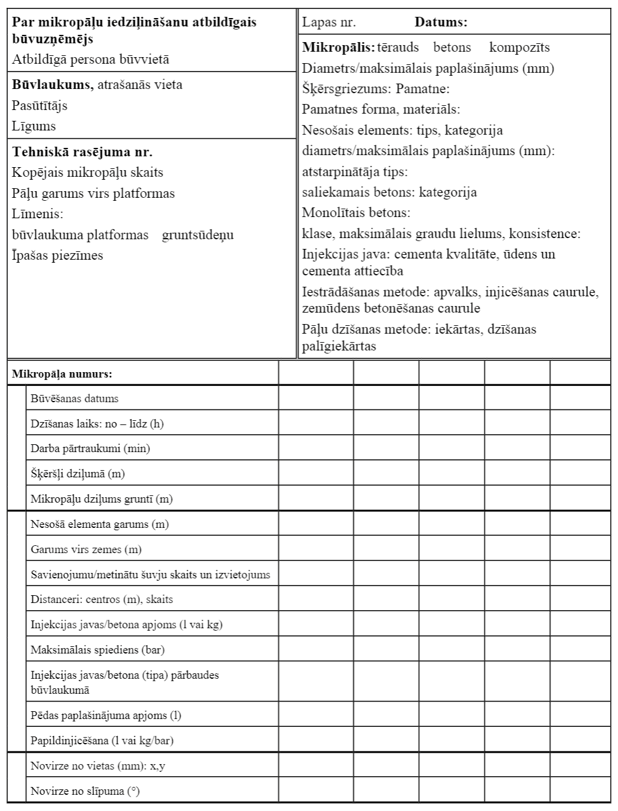

BŪVMAŠĪNU, TEHNISKĀ UN MONTĀŽAS APRĪKOJUMA SARAKSTS

Pāļu izbūves darbus paredzēts veikt ar urbšanas iekārtu COMACHIO 235.

Poz. | Nosaukums | Sk. | Pielietošana
1 | Urbšanas iekārta COMACCHIO 235 | 1 | Pāļu izbūvei saspiestos apstākļos
2 | Ūdens tvertne vai lokanā caurule | 1 | Suspensijas maisījuma sagatavošanai nepieciešamās ūdens padeves nodrošināšanai
3 | Cementa suspensijas sūknis | 1 | Suspensijas padeves  nodrošināšanai, kas nepieciešama urbšanas procesam.
4 | Urbšanas brigādes instrumentu un ierīču komplekts | 1 | Urbšanas darbu veikšanai

BŪVDARBU APRAKSTS
Urbšana
Gala balsta mikropāļiem no urbuma ir jāizņem irdeni un traucētas struktūras urbšanas nosēdumi.
Urbšana tiks veikta ar ūdeni/gaisu/urbšanas suspensijām ar vai bez apvalcaurulēm..
Dzīšana
Jāapraksra mikropāļu dzīšanas metode.
Paplašinājumi
Paplašinājumi tiek izveidoti ar rakšanu/iedzenot lielu daudzumu sablīvēta betona zem urbuma nostiprināšanas caurules vai paliekošā apvalka apakšējās daļas/instalējot paplašinātu ķermeni.
Stiegrošana
Distanceru vai centrēšanas ierīču uzstādīšanas solis ir xx m un vismaz katram elementam.
Stiegrojuma montāža un pieļaujamās novirzes stiegrojumam pēc LVS ENV 13670-1 standarta.
Stiegrojuma metināšana, siešana, locīšana, pārlaidumi, enkurojums un locījumu minimālie rādiusi jāizpilda saskaņā ar LVS EN 1011-1:2009. Stiegrojuma stieņu locīšanas laikā tiks ievērotas tam izvirzītās prasības:
D = 4∅ pie ∅ < 16 mm;
D = 7∅ pie ∅ ≥ 16 mm;
(kur D - locīšanas diametrs iekšējai stieņa malai, ∅ - stieņa diametrs).
Saliekta stieņa iztaisnošana nav pieļaujama.
Stiegrošanai izmantojami sasieti B500B klases stiegru stieņi. Stiegras sietos savienot ar pusautomātisko kontaktmetināšanu vai sasaitēt ar stiepli. Garenvirzienā stiegras savienot ar pārlaidumu, kura garums ir 40 stiegras diametri un pārlaiduma zonā jābūt vismaz divām šķērsstiegrām. Vienā šķēlumā savienot ne vairāk par 50% stiegrojuma. Pārlaiduma novirze ir pieļaujama ±0,06 × prasītais pārlaiduma garums.
Būvprojektā paredzētā stiegrojuma izvietojuma stāvokli nodrošināt, izmantojot, pāļu darbu tehnoloģijai atbilstošus distancerus (piemēram, piemetinātas locītas plāksnes pie stiegrojuma karkasa) un kuru daudzums ir jāaprēķina atbilstoši izvēlētajai tehnoloģiskajai sistēmai, stiegrojuma diametru, soli, garumu (laidumu). Aptveres izgatavot atbilstoši konstruktīvajām prasībām. Telpiskos karkasus novieto pēc sekundāro pāļu izurbšanas. Konstrukcijā iestrādājamais tērauds nedrīkst būt dubļains, eļļains, sarūsējis un apledojis, uz tā nevar atrasties citas vielas, kas var nelabvēlīgi ietekmēt tēraudu, betonu vai sasaisti starp tiem. Montējot stiegras ir jānodrošina stiegrojuma nemainīgs stāvoklis betonēšanas laikā un nepieciešamās betona aizsargkārtas biezumu. Aizsargkārtas biezums ir norādīts BK sadaļas rasējumos.
Pēc karkasu montāžas un to pieņemšanas ir veicami betonēšanas darbi.
Stiegrojuma montāža un pieļaujamās novirzes stiegrojumam atbilstoši LVS ENV 13670-1 standarta (skat. tab.1):

Tab. 1. Pieļaujamās pielaides stiegrošanas darbiem:
Stiegrošanas darbi, stiegrojuma aizsargkārta
konstrukcijas elementa augstums vai biezums mazāks par 400mm | projektētā aizsargkārta līdz 30mm | ± 5 mm
konstrukcijas elementa augstums vai biezums mazāks par 400mm | projektētā aizsargkārta lielāka par 30mm | +10; - 5 mm
Konstrukcijas elementa augstums vai biezums lielāks par 400mm | projektētā aizsargkārta līdz 30mm | +10; - 5mm
 | projektētā aizsargkārta lielāka par 30mm | +15; - 5mm
Stiegru režģis | acs izmēram līdz 100mm x 100mm | ±10%
Stiegru režģis | acs izmēram virs 100mm x 100mm | ±5%

Pieļaujamā aizsargkārtas novirze pēc LVS EN 13670 - 10 mm.

Injicēšana
Aizpildes apstākļi (aizpildīšana sausos vai zemūdens apstākļos).
Urbuma aizpildei un injicēšanai tiek izmantots šāda metode:
- Urbuma aizpilde ar injekcijas javu
Injekcijas javas dozēšana tiks veikta ar setificētu mēraparātu xxx, sert. Nr. xxx.
Ja urbums tiek aizpildīts, izmantojot zemūdens betonēšanas cauruli vai caur urbšanas stieņiem vai cauruļveida nesošajiem elementiem, tad zemūdens betonēšanas caurules vai urbšanas stieņu galiem ir jāpaliek iegremdētiem injekcijas javā un javas injicēšanai ir jāturpinās līdz tās javas konsistence, kas parādās virspusē, ir gandrīz tāda pati kā injicētajai javai.
- Būvjavas vai betona injicēšana (injicēšana vienā piegājienā caur pagaidu apvalku/injicēšana vienā piegājienā caur nesošo elementu/injicēšana pāļu dzīšanas un/vai urbšanas laikā)
Injicējot vienā piegājienā caur pagaidu apvalku, stiegrojums ir jāievieto pirms pagaidu apvalka izņemšanas.
- Injicēšana vienā vai vairākos piegājienos caur manšetes caurulēm vai injicēšanas caurulēm (= daudzpakāpju injicēšana).
Javas injicēšana un urbuma aizpilde pāļu dzīšanas laikā tiek veikta saskaņā ar EN 12699 Īpašu ģeotehnisko darbu izpilde. Pāļi bez grunts izņemšanas.
Betonēšana zemūdens apstākļos ir jāveic saskaņā ar EN 1536 Īpašu ģeotehnisko darbu izpilde. Urbpāļi punktu 8.3.3.
Betonēšana, izmantojot gliemežurbi, ir jāveic saskaņā ar EN 1536 Īpašu ģeotehnisko darbu izpilde. Urbpāļi punktu 8.3.6.
Betonēšana sausos apstākļos ir jāveic saskaņā ar EN 12699 Īpašu ģeotehnisko darbu izpilde. Pāļi bez grunts izņemšanas punktu 8.5.2.5.

Saskaņā ar LVS EN 14199:2015 Īpašu ģeotehnisko darbu veikšana. Mikropāļi maksimālais urbto mikropāļu diametrs 300 mm.
Saskaņā ar LVS EN 14199:2015 Īpašu ģeotehnisko darbu veikšana. Mikropāļi maksimālais dzīto mikropāļu diametrs vai šķērsgriezuma izmērs 150 mm.
Betons ar ļoti sīkām pildvielām (˂8 mm)
T.p. kā bezspiediena javas injicēšana jeb zemūdens javas injicēšana
Uzskaitīt rasējuma lapas un to versijas
Saskaņā ar LVS EN 14199:2015 Īpašu ģeotehnisko darbu veikšana. Mikropāļi ja nav noteikts citādi ū/c attiecībai nedrīkst būt lielākai par 0,55, iestrādāšanai zemūdens apstākļos cementa daudzumam jābūt vismaz 375 kg/m³, bet ū/c attiecībai ˂0,6.
Saskaņā ar LVS EN 14199:2015 Īpašu ģeotehnisko darbu veikšana. Mikropāļi pieļaujamais būvjavas saistvielu izsvīdums pēc 2 h nedrīkst pārsniegt 3%.
Būvjavas pildvielu izmērs nedrīkst pārsniegt šādu granulometrisko izkliedi: d₈₅ ≤ 4 mm; d₁₀₀ ≤ 8 mm. Betonam pildvielu maksimālais graudu izmērs nedrīkst pārsniegt 16 mm, ¼ daļu no garenvirziena stiegru brīvā atstatuma un ⅙ daļu no izmantojamās zemūdens betonēšanas caurules vai sūknēšanas caurules iekšējā diametra, atkarībā no tā, kurš lielums ir mazāks.
Minimālā neierobežotā spiedes stiprība ir 25 MPa.
Aizpildīts saskaņā ar LVS EN 14199:2015 Īpašu ģeotehnisko darbu veikšana. Mikropāļi A.1. tabulu
Aizpildīts saskaņā ar LVS EN 14199:2015 Īpašu ģeotehnisko darbu veikšana. Mikropāļi A.2. tabulu
Aizpildīts saskaņā ar LVS EN 14199:2015 Īpašu ģeotehnisko darbu veikšana. Mikropāļi C pielikumu
Aprakstīt, ņemot vērā LVS EN 14199:2015 Īpašu ģeotehnisko darbu veikšana. Mikropāļi E pielikumu
Solis nedrīkst pārsniegt 3 m. Slīpajiem mikropāļiem ir nosakāms īpaši.

